THỰC ĐƠN NGÀY 11 THÁNG 4 NĂM 2023

ĂN SÁNG | ĂN TRƯA | TRÁNG  MIỆNG | ĂN XẾ
-Sữa Netsure  -Bún mọc  -Bánh (HN)  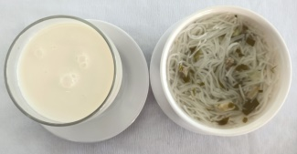 | -Cơm  -Thịt bò nấu đậu  -Canh chua thơm,giá,bạc hà,cà chua  -giá xào  -Giá luộc  -Dưa hấu  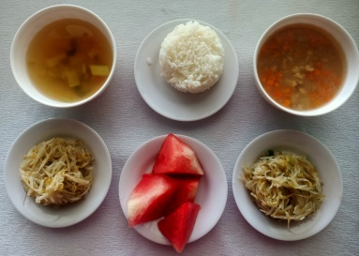 |  | -Cháo đậu xanh thịt bằm  -Puding dừa  